Oтчёта по лабораторной 7

Борунов Семён Сергеевич

Содержание

# 1 Цель работы

Научиться производить математические операции посредствам языка программирования assembler.

# 2 Выполнение лабораторной работы

Создадим нужный каталог и файл. Напишем текст программы в файл lab7-1.asm. Проассемблируем этот файл и запустим его. 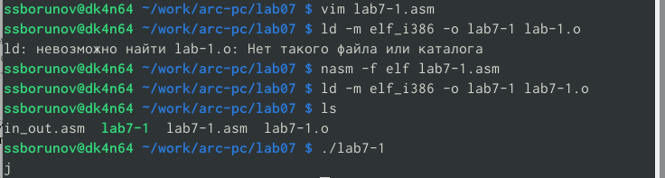

и вправду, получилось очень неожиданное значение. Исправим программу(рис. 1)

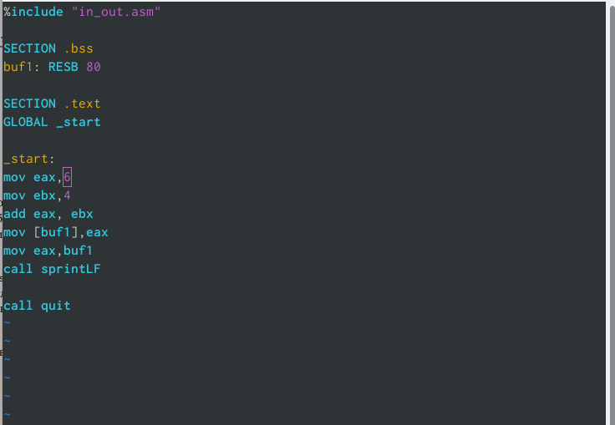

Рис. 1: исправленный текст программы

при замене строк на числа, выведется символ пререноса строки (рис. 2)

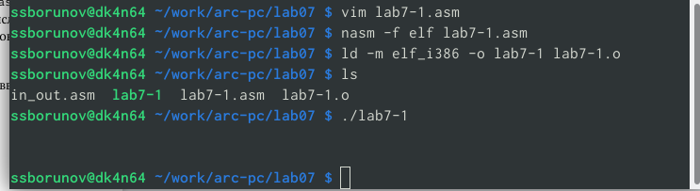

Рис. 2: вывод символа с кодом 10

создадим файл lab7-2.asm, запишем туда код программы с использованием функций из файла in_out.asm, проассемблируем, запустим(рис. 3)

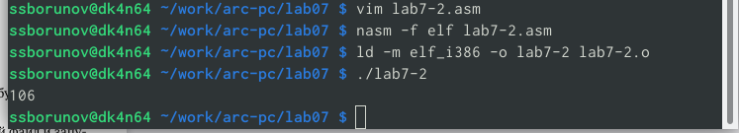

Рис. 3: вывод числа, а не соответсвующего ему в юникоде символа

исправим программу следующим образом(рис. 4)

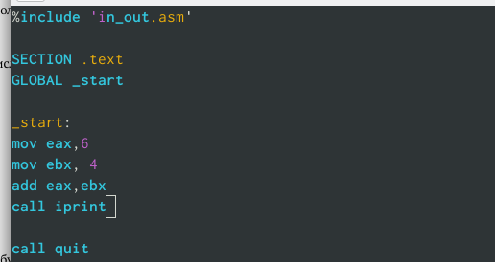

Рис. 4: программа, считающая и выводящая числа правильно

далее уберем кавычки и наконец получим вывод суммы 4 и 6(рис. 5)

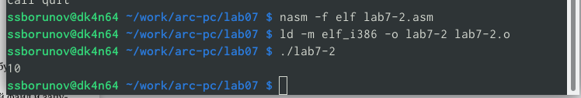

Рис. 5: вывод суммы чисел 4 и 6

если изменить функцию iprintLF на iprint, то программа будет выводить ответ без символа переноса строки и приглашение bush’а появится сразу за 10.(рис. 6)

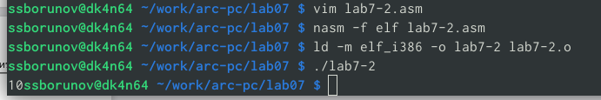

Рис. 6: вывод с использованием iprint

программа, выводящая решение f(x) = (5 * 2 + 3)/3 (рис. 7) и ее работа (рис. 8)

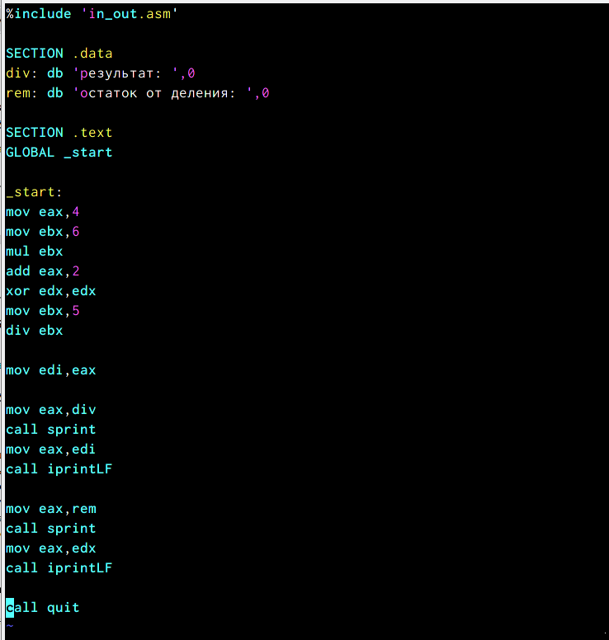

Рис. 7: код программы для f(x)

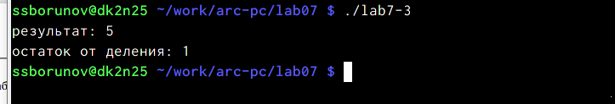

Рис. 8: вывод программы для f(x)

далее создадим файл, для выбора варианта, запишем туда код, проассемблируем его, исполним с номером студенческого(рис. 9)

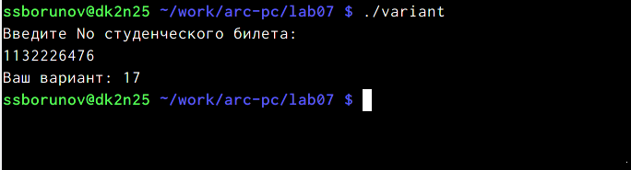

Рис. 9: получение варианта

# 3 Ответ на вопросы

mov eax,rem  
call sprint

1. данный код нужен для записи в переменную х вводимого из консоли значения
2. call atoi вызывает функцию, преобдразающую код символа в число

mov ebx,20  
div ebx  
inc edx

1. остаток будет в edx

mov eax,rem  
call sprint  
mov eax,edx  
call iprintLF

# 4 Самостоятельные задания

код программы

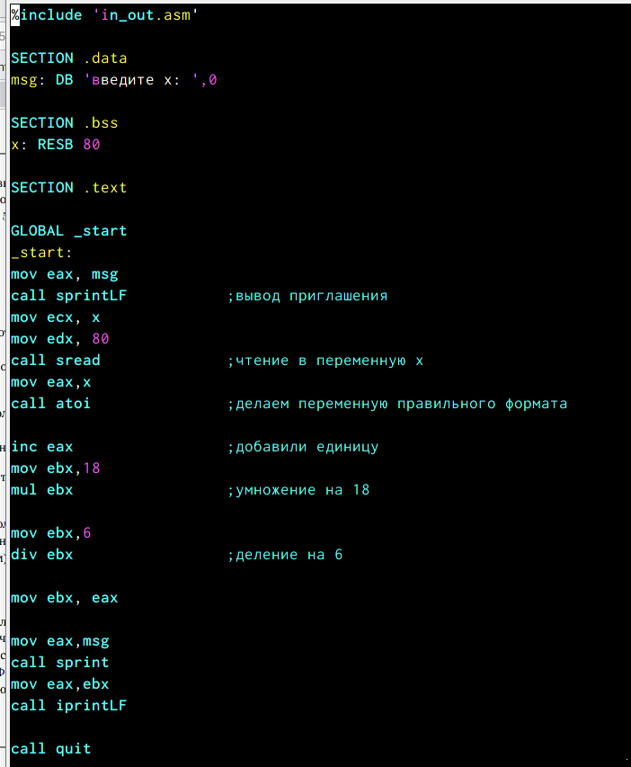

ее работа с заданными значениями

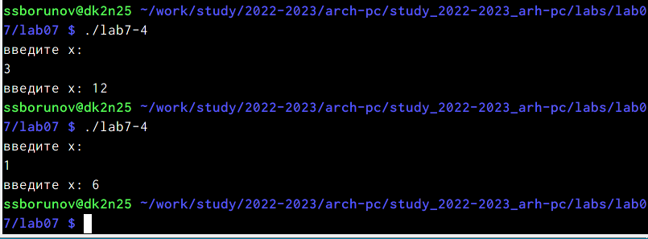

# 5 Выводы

Были получены навыки по выполнению арифметических операций через ассемблер.